Лабораторная работа №1

Среда разработки приложений для мобильных устройств Android Studio

Цель работы: изучить технологию создания приложений в среде разработки Android Studio

Ход работы:

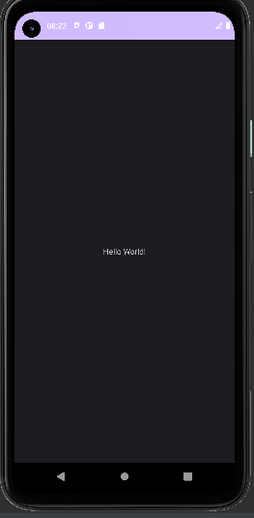

Контрольные вопросы

1)Возможности Android Studio включают создание, отладку и тестирование приложений Android, а также разработку и редактирование макетов пользовательского интерфейса, написание кода, рефакторинг кода, синхронизацию с системой контроля версий, анализ APK и многое другое.

2)Основные этапы создания нового проекта в Android Studio:

– Запустить Android Studio и выбрать “Start a new Android Studio project”.

– Указать название проекта, пакет и минимальную версию SDK.

– Выбрать тип проекта (например, “Empty Activity” для простого приложения или “Navigation Drawer Activity” для приложения с навигационным меню).

– Настроить дополнительные параметры проекта, такие как тема, локализация и т.д.

– Нажать “Finish” для создания проекта.

3)Файлы проекта хранятся в следующих папках:

– app/ - содержит исходный код приложения.

– res/ - ресурсы приложения, такие как макеты пользовательского интерфейса и графические ресурсы.

– assets/ - содержит файлы, которые должны быть доступны приложению во время выполнения (например, аудиофайлы).

– build.gradle - файл сборки Gradle, содержащий информацию о проекте.

– gradle.properties - настройки Gradle для проекта.

– local.properties - локальные настройки проекта, такие как путь к SDK.

4)Манифест проекта содержит информацию о приложении, такую как имя пакета, версия, требуемые разрешения, активность по умолчанию, метаданные и другие данные.

5)Для создания модуля в Android Studio необходимо выполнить следующие шаги:

– В Android Studio откройте проект, к которому вы хотите добавить модуль.

– Выберите “File” -> “New” -> “Module” из меню.

– Укажите имя модуля и выберите тип модуля (например, Android Library или Java Library).

– Нажмите “Next” и “Finish” для создания модуля.

– Добавьте зависимости и код в модуль, если это необходимо.